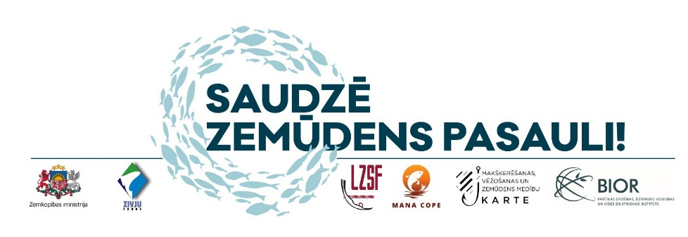
Informācija medijiem
19.11.2020.

Baudu no zemūdens medībām var noķert, zivis tikai vērojot

Latvijas Zemūdens sporta federācija aicina – iepazīsti zemūdens medību nianses tagad, lai nākamajā sezonā esi gatavs šo sporta veidu izmēģināt! Īsā ciklā par zemūdens medībām skaidrojam svarīgāko. Šoreiz – par gūstamo baudu no zemūdens medībām.
Zemūdens medības ir niršana zem ūdens uz elpas aizturi, neizmantojot akvalangu vai citu autonomu elpošanas aparātu un zivju iegūšanai izmantojot tikai ar muskuļu spēku uzlādējamu harpūnšauteni.
Tāpat kā makšķernieki, zemūdens mednieki zivis medī savam pašpatēriņam. Un arī zemūdens makšķernieks visu gadu cer uz "lielo" lomu, un vēlas par savu zvaigžņu par to pastāstīt visai pasaulei. Tāpat kā starp makšķerniekiem, arī starp zemūdens medniekiem ir profesionāļi kuri spēj katrā reizē, kad atrodas pie ūdeņiem, atrast zivis. Tomēr bieži vien zemūdens mednieka pelde beidzas bez loma. Kāds tad vēl ir ieguvums, ja zivju nav?
Aktīva meditācija
Ieguvums ir acīmredzams. Katra pelde ir fiziska un emocionāla aktivitāte, kuru aizstāj sporta zāli, baseinu un vienlaikus psihoterapeita vizīti. Peldot aptuveni 3-4 stundas vasarā un 1-1,5 stundas aukstākā gadalaikā, zemūdens mednieks ir viens ar dabu. Zem ūdens paveras pavisam cita pasaule – dažāda un ļoti skaista. Nirstot zem ūdens aizmirstas visas zemes problēmas, ķermenis pārslēdzas uz citu režīmu, cilvēks ieslīgst sava veida transā, koncentrējas uz savām sajūtām un vienlaikus uz to, ko redz sev apkārt. Prāts nomierinās, ķermenis izjūt gan fizisku slodzi, gan atslābinās vienlaikus. Tās ir paradoksālas sajūtas, ko ļoti labi izprot gan zemūdens mednieki, gan nirēji sportisti (freedaiveri) – abu veidu nodarbošanās saistās ar elpas aiztures tehniku. Nepārspīlējot ar lieliem attālumiem, zemūdens niršana nepārprotami pozitīvi ietekmē nirēja veselību.
Bauda acīm un dvēselei
Bez ietekmes uz fizisko veselību lielu baudu var gūt, vērojot zemūdens iemītniekus, pētot to paradumus, uzturēšanas vietas, reakcijas. Šī iemesla dēļ dauzi zemūdens mednieki kļūst par zemūdens "video medniekiem" un zemūdens pasauli galvenokārt filmē bez mērķa par katru cenu iegūt lomā zivi. Lielākais gandarījums ir atrast, pavērot zivis un tad ļaut tām peldēt. Tā, kādā rudens peldē izdodas atrast līņus, kurus var vērot ar galvu ierakušos dūņās, tādus lēnīgsnējus un pusaizmigušus. Pavēro tos un ļauj viņiem turpināt izbaudīt savu ierasto mieru. Savukārt citā reizē vēro līdakas, kuras kā svecītes ar galvu uz augšu stāv pie ūdens zāļu pudura, it kā vērotu debesis.

Dabas draugs
Zemūdens mednieks, gribi negribi, kļūst arī par dabas draugu. Vislielāko bīstamību zemūdens medniekam rada nelegālie tīkli, jo, aizķeroties tajos, pastāv risks sapīties, bet, sliktākajā gadījumā sapīties tā, ka tas apdraud peldētāja dzīvību. Tādēļ zemūdens mednieki ir aktīvi cīnītāji pret malumedniecību. Tāpat no ūdeņiem var izcelt auto riepas, pudeles, riteņus, saules sargus, nemaz nerunājot par pazaudētajām makšķerēm, spolēm un uztveramajiem tīkliņiem, un daudz ko citu. Cilvēki bieži vien peldas tādās vietās, kur ūdenī zemūdens mednieki var vērot veselas izgāztuves ar drazu. Šī iemesla dēļ zemūdens mednieki regulāri organizē talkas, lai attīrītu ūdens tilpnes.

Vairāk informācijas:
www.zm.gov.lv
www.lad.gov.lv
www.lzsf.lv
www.makskeresanaskarte.lv
www.manacope.lv
www.vvd.gov.lv
www.bior.lv

